Φύλλο εργασίας, Mυκηναϊκός πολιτισμός
- Δώστε έναν ορισμό για τον μυκηναϊκό πολιτισμό. Ο ορισμός θα πρέπει να περιλαμβάνει α) το χρονικό πλαίσιο και β) την αιτιολόγηση του επιθέτου μυκηναϊκός.

- Συμπλήρωσε τον πίνακα σχετικά με τις πηγές από τις οποίες αντλούμε στοιχεία για τον μυκηναϊκό πολιτισμό

Πηγές | Σημαντικές πληροφορίες
Α.
Β.
Γ.

3. Τι εννοούμε με τον όρο «μέγαρο»; Ο ορισμός σου θα πρέπει να περιλαμβάνει α) το σκοπό που εξυπηρετούσε β) το πώς ήταν διαμορφωμένο.

4. Τι εννοούμε με τον όρο «θολωτός τάφος»; Ο ορισμός σου θα πρέπει να περιλαμβάνει α) το σκοπό που εξυπηρετούσε β) το πώς ήταν διαμορφωμένο.

5. Συμπληρώστε τον πίνακα σχετικά με τα ενοποιητικά χαρακτηριστικά που επιβεβαιώνουν την πολιτιστική συνοχή του μυκηναϊκού πολιτισμού:
Α.

Β.

Γ.

6. Συμπληρώστε τον πίνακα σχετικά με τα αίτια παρακμής του μυκηναϊκού πολιτισμού:
Α.

Β.

Γ.

7. Συμπληρώστε τον πίνακα με την οργάνωση της μυκηναϊκής κοινωνίας;

Κοινωνική τάξη | Δικαιώματα

8. Συμπληρώστε τον πίνακα με την διοικητική οργάνωση της μυκηναϊκής κοινωνίας:
Αξίωμα | Αρμοδιότητα

9. Τα αντικείμενα που ακολουθούν ανήκουν στο μυκηναϊκό κόσμο. Τι σκέφτεστε σχετικά με τις αντιλήψεις και τα προβλήματα που απασχολούσαν τους ανθρώπους εκείνης της εποχής;

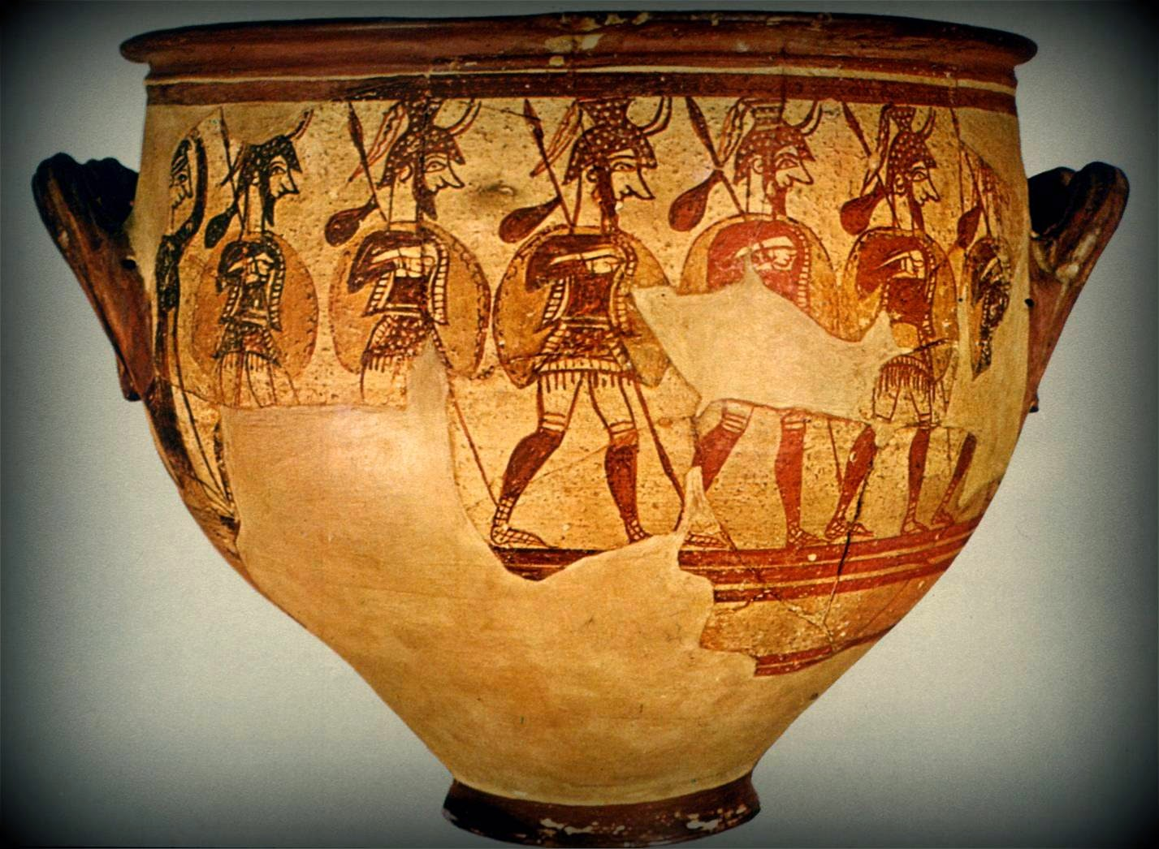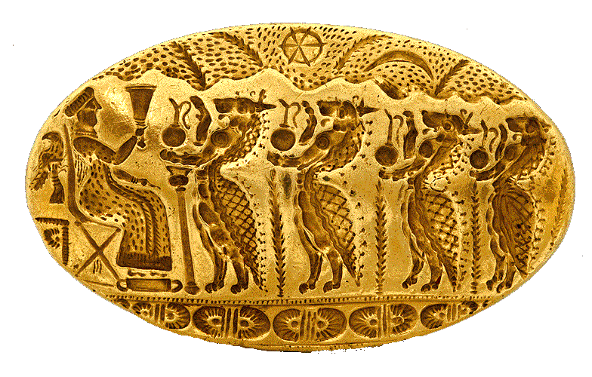
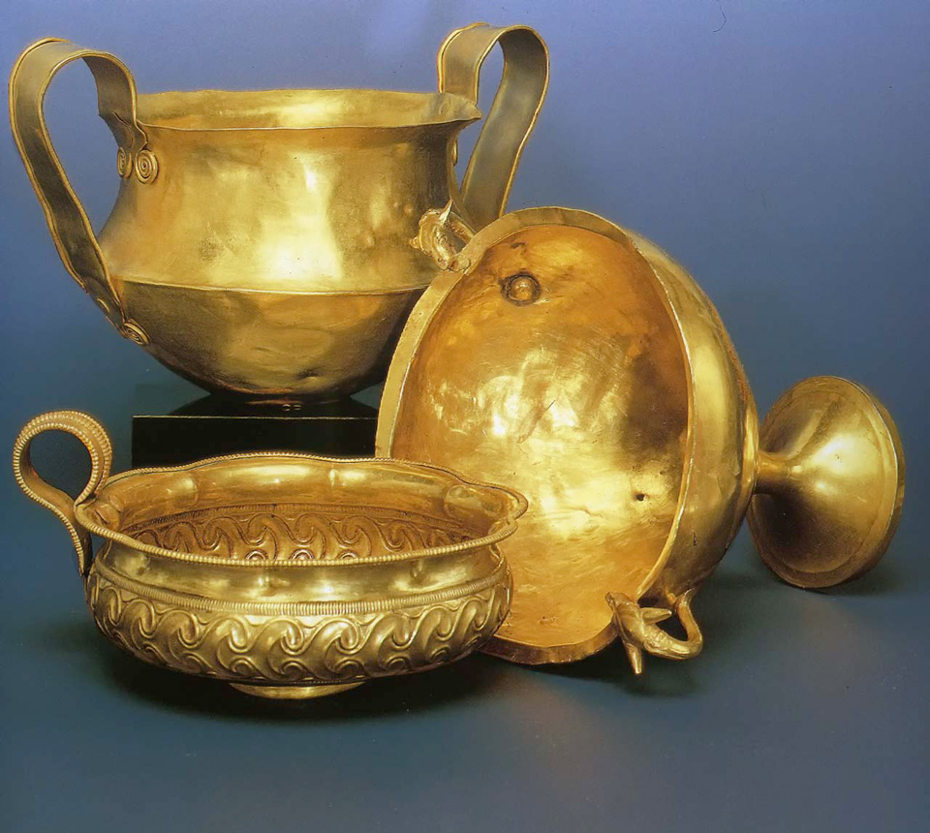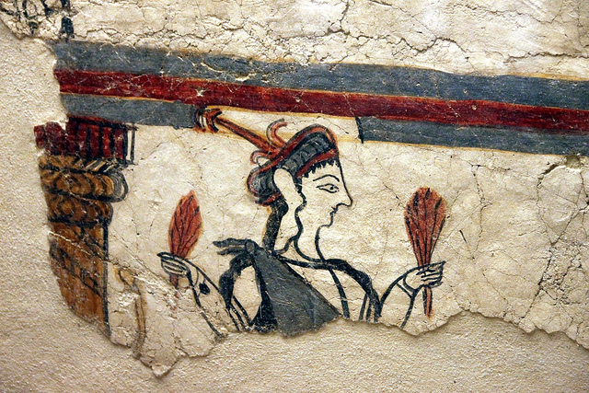

9. Ήταν ενιαίο κράτος ο μυκηναϊκός κόσμος; Αιτιολογήστε την απάντησή σας.

10. Ποια ήταν τα επαγγέλματα των μυκηναίων; Τι δείχνουν για την οικονομική τους κατάσταση;

